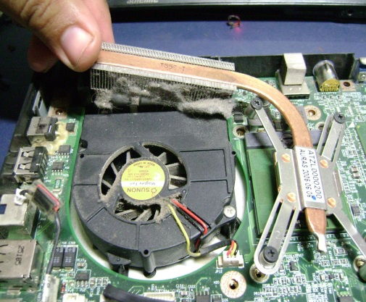

Material para mantenimiento correctivo y preventivo

* Desarmadores pequeños de cruz y planos.
* Franela
* Espuma limpiadora
* Alcohol isopropilico
* Aire comprimido

Generalmente un equipo portátil que se usa varias horas y en lugares al aire libre, en menos de un año puede comenzar a presentar problemas de calentamiento, y esto se produce básicamente porque el sistema de ventilación y enfriamiento se llena de polvo y otras partículas que bloquea el flujo de aire caliente que se genera principalmente por el procesador y el chip de video

Laptop